Общая характеристика уровня функционально-логического проектирования.
Модель ОП на функционально-логическом уровне проектирования обычно формулируется в терминах структурной теории автоматов. Логический элемент (автомат) может задаваться двумя способами.
Первый способ предполагает, что для описания объекта, имеющего внутренний алфавит Q, входные и выходные полюса x_{i}, i = 1,n и y_{j}, j = 1,m соответственно, необходимо:
• чтобы каждому входному полюсу x_{i}, i = 1,n был приписан один и тот же входной алфавит X, аналогичным образом, каждому y_{j}, j = 1,m - выходной алфавит Y;
• задать систему канонических уравнений
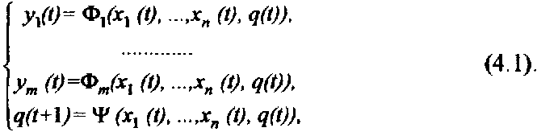
В соответствии со вторым подходом детерминированный элемент может быть задан как пятерка
<X, Y, Q, Φ, Ψ> , где
• X, У, Q- соответственно входной, выходной и внутренний алфавиты;
• Φ - функция выходов
• Ψ - функция переходов
Различают два вида схем: комбинационной принято называть схему, реализующую некоторый тривиальный оператор (набор булевых функций), а последовательностной - схему, реализующую некоторый автоматный оператор.

